МИНИСТЕРСТВО НАУКИ И ВЫСШЕГО ОБРАЗОВАНИЯ
РОССИЙСКОЙ ФЕДЕРАЦИИ

ФЕДЕРАЛЬНОЕ ГОСУДАРСТВЕННОЕ АВТОНОМНОЕ ОБРАЗОВАТЕЛЬНОЕ УЧРЕЖДЕНИЕ ВЫСШЕГО ОБРАЗОВАНИЯ

НОВОСИБИРСКИЙ НАЦИОНАЛЬНЫЙ ИССЛЕДОВАТЕЛЬСКИЙ ГОСУДАРСТВЕННЫЙ УНИВЕРСИТЕТ

Факультет информационных технологий
Кафедра параллельных вычислений

ОТЧЕТ

О ВЫПОЛНЕНИИ ЛАБОРАТОРНОЙ РАБОТЫ

«Определение структуры связей ядер в мультипроцессоре»

студента 3 курса, 20203 группы
Синюкова Валерия Константиновича

Направление 09.03.01 – «Информатика и вычислительная техника»

Преподаватель:
доцент кафедры параллельных вычислений Власенко Андрей Юрьевич

Новосибирск 2023

СОДЕРЖАНИЕ
СОДЕРЖАНИЕ 2
ЦЕЛЬ 2
ЗАДАНИЕ 2
ОПИСАНИЕ РАБОТЫ 2
ЗАКЛЮЧЕНИЕ 4

ЦЕЛЬ
Научиться определять структуру связей ядер в мультипроцессоре исходя из времени доступа к различным уровням иерархии памяти.

ЗАДАНИЕ
- Научитесь измерять латентность доступа к памяти с помощью теста X86membench тестового пакета BenchIT.
- Используя тест X86membench, получите графики времени доступа всех ядер ко всем для заданного мультипроцессора. Выполните тестирование двух мультипроцессоров:
  - любого, доступного вам,
  - указанного преподавателем.
- Анализируя полученные графики, определите возможную структуру микропроцессора, а также структуру связей нескольких микропроцессоров в составе мультипроцессора. Определите возможную нумерацию ядер на схеме мультипроцессора.
- Сравните полученные результаты с теоретическими. По результатам работы сделайте вывод.

ОПИСАНИЕ РАБОТЫ
С помощью теста из набора x86_membench тестового пакета BenchIT (который можно найти по ссылке: https://gitlab.hrz.tu-chemnitz.de/tud-zih-energy/benchit) была измерена латентность доступа одного виртуального потока к памяти всех остальных виртуальных потоков для двух компьютеров: с процессором Intel® Core™ i3-7100U и с двумя процессорами Intel® Xeon® X5660. Далее приведены результаты измерений в виде графиков.
Intel® Core™ i3-7100U
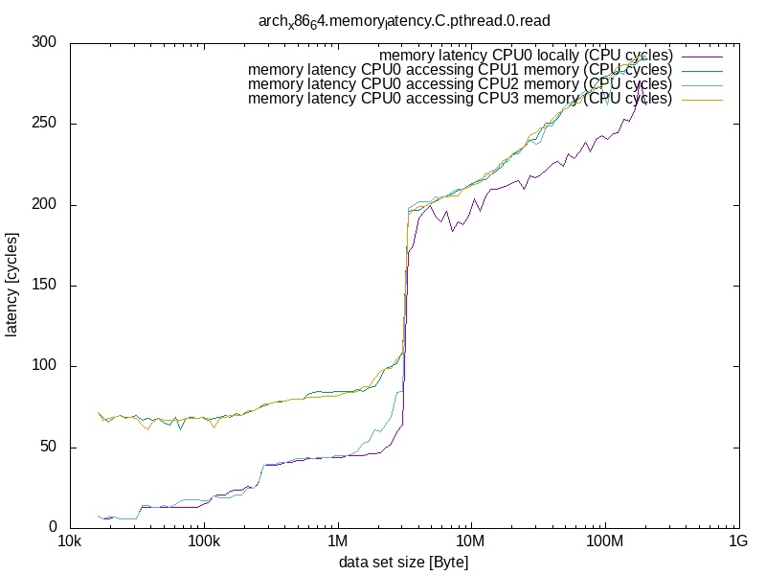
У данного процессора 2 физический ядра и 4 виртуальных потока. По графику можно сделать вывод, что CPU0 и CPU2 – это виртуальные потоки, работающие в рамках одного физического ядра, так как латентность доступа CPU0 к памяти CPU2 меньше, чем латентность доступа CPU0 к памяти CPU1 и CPU3.
На графике можно заметить небольшие скачки задержки доступа к памяти CPU0 и CPU2 при размере данных примерно 32 Кб и 256 Кб, что соответствует размеру кэша первого уровня и кэша второго уровня данного процессора.
Также можно заметить, что латентность резко растет, когда размер данных становится примерно 3 Мб, это связано с тем, что достигается размер кэша третьего уровня.
Также стоит отметить, что после вышеописанного резкого скачка на 3 Мб латентность доступа к памяти CPU2 становится такой же, как латентность доступа к памяти CPU1 и CPU3, а разница между задержками доступа к собственной памяти CPU0 и памяти CP1 и CPU2 уменьшается.
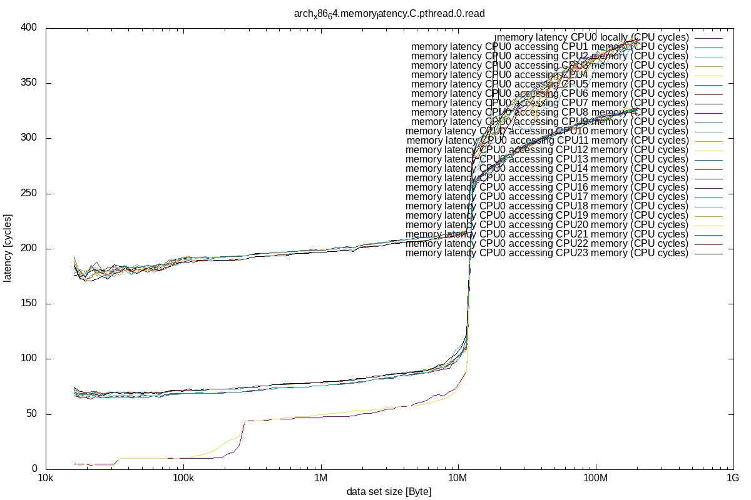
Intel® Xeon® X5660

У данного компьютера два процессора, у каждого из которых 6 физических ядер и 12 виртуальных потоков. На графике четко выделяются три группы виртуальных потоков. Можно сделать вывод, что CPU0 и CPU12 (на графике им соответствует наименьшая латентность) – это два виртуальных потока в рамках одного физических ядра. Потоки CPU1-CPU6 и CPU13-CPU17 (на графике им соответствует промежуточная латентность) соответствуют виртуальным потокам, находящимся на физических ядрах того же процессора, что и CPU0 и CPU1.
Аналогично предыдущему графику на этом можно наблюдать три скачка, которые происходят при размерах данных примерно 32 Кб, 256 КБ и 12 Мб, что соответствует размеру кэша первого уровня и кэша второго уровня и размеру кэша третьего уровня данного процессора.

ЗАКЛЮЧЕНИЕ
В результате данной лабораторной работы с помощью тестового набора x86_membench тестового пакета BenchIt была измерена латентность доступа одного виртуального потока к памяти всех остальных виртуальных потоков для двух компьютеров с разными процессорами, по результатам данных были сделаны выводы.

